ԿԱՆԹԵՂՀԱՍԱՐԱԿԱԿԱՆ ԿԱԶՄԱԿԵՐՊՈՒԹՅՈՒՆ
ԱՏԵՍՏԱՎՈՐՄԱՆ ԵՆԹԱԿԱ ՈՒՍՈՒՑԻՉՆԵՐԻ ՎԵՐԱՊԱՏՐԱՍՏՄԱՆ ԴԱՍԸՆԹԱՑ
ԱՎԱՐՏԱԿԱՆ ՀԵՏԱԶՈՏԱԿԱՆ ԱՇԽԱՏԱՆՔ

Թեմա - Քո բնակավայրի դեռևս անհայտ անկյունը
Կազմող - Կարինե Պողոսյան
Խումբ՝ պատմություն

2022թ.
ԲՈՎԱՆԴԱԿՈՒԹՅՈՒՆ

Ներածություն ............................................................................... 3
Քո բնակավայրի դեռևս անհայտ անկյունը
Հազարամյակների խորքից ............................................................... 4
Այբասան ..................................................................................... 6
Սարի Սոփ ..................................................................................... 6
Ջրաղաց ...................................................................................... 14
Եզրակացություն ....................................................................... 16
Օգտագործված գրականության ցանկ ............................................ 18

Ներածություն

Լոռու մարզի Մարգահովիտ գյուղը և շրջակա տարածքը, որպես հնագույն մարդու բնակատեղի, այնքան հին է,որքան մարդու ծագման պատմությունը: Գյուղը զբաղեցնում է պատմական Գուգարք աշխարհի Կայեն կամ Ձորափոր գավառի փոքր հատվածը: Այն գտվում է Փամբակի և Բաուզումի կամ Գուգարաց լեռնաշղթաների միջև, Վանաձոր - Դիլիջան ավտոճանապարհին, Համզաչիմանի գոգահովիտում, ծովի մակեևույթից 1750մ բարձության վրա:
Մարգահովիտ գյուղի բնակատեղիների, հնավայրերի մասին հիշատակվում է Ավագ Խառատյանի՝ գյուղին նվիրված <<Մարգահովիտ>> գրքում:
Ես և իմ աշակերտները կազմակերպել ենք մի քանի գիտարշավներ: Կատարել ենք ընտրված տարածքի ուսումնասիրություն, չափագրումներ, լուսանկարներ, վարել օրագրեր:
Գյուղի տարածքում հայտնի են մի շարք հնագիտական արժեք ներկայացնող հնավայրեր,հուշարձաններ,որոնք բավականին քիչ են ուսումնասիրված: Հայտնի են Սարի Սոփ բնակատեղին, Աչաջուր դամբարանադաշտը, Այբասան գյուղատեղին իր հայտնի ջրաղացով, Ձիթհանքերը, Չատոյի քարերը և այլն:
Իմ նպատակն է ՝ բացահայտել այս փոքրիկ զարմանահրաշ բնակավայրը, ուսումնասիրել Մարգահովտցու՝ դարերին պահ տվա գաղտնիքները, ճանաչել ու ճանաչելի դարձնել այլոց:

ՔՈ ԲՆԱԿԱՎԱՐՅԻ ԴԵՌԵՎՍ ԱՆՀԱՅՏ ԱՆԿՅՈՒՆԸ
ՀԱԶԱՐԱՄՅԱԿՆԵՐԻ ԽՈՐՔԻՑ

Գյուղի հարակից` Գոլի ուրթի և Սարի Սոփի տարածքներից հայտնաբերվել են ստորին պալեոլիթի ժամանակշրջանի` 800.100- 100.000 տարի, աշելյան տիպի գործիքներ` ձեռքի հատիչներ, մուստերյան տիպի սրածայր և գոգավոր քերիչներ՝ գործիքը մշակված է մի կողմից ճզմելու միջոցով, իսկ բանող սայրը ունի ատամնաձև հարդարում, բութ, կլոր կողմը մշակված է այնպիսի ձևով, որ մարդ կարող է կտրելու ժամանակ մատները հենել մեջքի վրա: Մուստերյան քերիչները իրենց ձևով ու բնույթով տարբերվում են, նրանց մեծ մասը քերիչներ են` փայտն ու ոսկորը կտրելու և քերելու համար, մյուսները քերթիչներ են` սպանված կենդանու կաշին մշակելու և միսը կտրելու համար: Հայտնաբերվել են նաև կողային հանվածքով քերիչներ, շատելպերոն տիպի շեղահատ սրածայր քերիչներ, գրավետ տիպի սրածայրեր, կրկնակի ծակիչներ: Բրոնզեդարյան բնակատեղիներում բացված դամբարանների` Մարգահովիտի տարածք, Սարի սոփ, Աչաջուր ուսումնասիրությունները ցույց են տվել, որ դրանց տերերը պատկանել են կարճագանգ «բրախիցեֆալ» տիպին. որը մոտ է մթա 3-րդ հազարամյակի սումերյան և սուբարյան` խուրրիական տիպին, որն էլ իր հերթին սերտորեն կապվում է արմենոիդյան տիպին: Այսօրվա հայերը, պահպանելով Առաջավոր Ասիայի հնագույն կարճագանգ ժողովուրդների մարդաբանական գծերը` իրենց ֆիզիկական բնորոշ հատկանիշներով կազմում են բավականին առանձնահատուկ մարդաբնական խումբ, որը համարվել է խեթերին ցեղակից ու համարվել արմենոիդ: 3-րդ հազարամյակի կեսերին էնեոլիթյան մշակույթը արդեն լայն տարածում էր գտել, հյուսիսում հասնելով անտառային ցուրտ սահմաններին. «Թագավորանիստ, Քոսի Ճոթեր` Վանաձորի բնակավայրերով», մինչև Աղստև գետի ակունքներից դեպի հովիտը` «Սարի Սոփ, Աչաջուր` Մարգահովիտի բնակավայրերով»: Զարգանում է մանր, նուրբ գծային և երկրաչափական նախշերով խեցին, որը ծագել է տեղական ավելի հին` փորագրված պարուրաձև նախշերով խեցիից: Պեղված սալարկղային տիպի դամբարաններից հայտաբերվել են բրոնզեդարյան տարբեր խեցիներ, ապարանջան, դաշույն, ուլունքներ, շքասեղ, ծամկալ: Խեցիները թրծված կամ հում կավից են, կան նաև կվարցի ու կավի համադրությամբ խեցեղեն, կավե ամաններ` փորագրված գարու հասկերի ձևի ակոսային նախշերով և կետանախշերով: Աղստև գետի հովիտը հազարամյակների ընթացքում մեծ դեր է խաղացել հայ ժողովրդի տնտեսական և մշակույթային պատմության ասպարեզում: Այդ մշակույթի ամենավառ օրինակները մինչև օրս պահպանվել են գյուղի տարածքում: Սակայն հովտի հնագույն անցյալը և այն ներկայացնող հնագիտական հուշարձանները չափազանց թույլեն ուսումնասիրված հատկապես գետի վերին հոսանքում: Վերջին տարիների հետազոտությունները ցույց են տալիս, որ այս տարածքը ևս չափազանց հարուստ է բրոնզ-երկաթեդարյան բնակատեղիներով և դամբարանադաշտերով, ինչպես նաև միջնադարյան բնակավայրերով ու գյուղատեղիներով: Հատկապես կարևորվում է Մարգահովիտ գյուղի տարածքում գտնվող Սարի Սոփ բլրի վրա տեղակայված բնակատեղին, որի մշակույթային շերտերը պատկանում են հիմնականում Քուր-արաքսյան մշակույթի եզրափակիչ փուլերին: Բնակատեղին մեզ է հասել համարյաանխաթար վիճակում: Նրա հարավային կողմում նկատելի են պաշտպանական պարսպաշարի հետքեր, իսկ բլրի գագաթին հանդիպում են խաչքարերի բեկորներ և արաբատառ արձանագրություններ ունեցող տապանաքարեր: Ըստ ՀՀ ԳԱԱ Հնագիտության և ազգագրության ինստիտուտի տվյալների բնակատեղիի մակերեսից հավաքված նյութերը խեցանոթների բեկորները և վանակատե առարկաները, ցույց են տալիս, որ այդ տարածքը բնակեցվել է առնվազն Ք. ա. 27-26 դարերում: «Աղստև գետի ակունքին մոտ, Սարի- սոփ կոչվող բլրի մակերեսին գտնվող նյութերը հավաստում են, որ Մարգահովիտի մոտ եղել է վաղ բրոնզի դարաշրջանի բնակատեղի (մթա 3-րդ հազարամյակ), իսկ ոսկու հանքերի տարածքում գտնված հնագիտական առարկաները հիմք են տալիս ենթադրելու, որ դրանք շահագործվել են դեռևս հնում»:

ԱՅԲԱՍԱՆ
Այն գտնվում է Լոռու մարզի Մարգահովիտ գյուղից մոտ 3 կմ հարավ-արևմուտք, հայտնի է եղել որպես հնագույն դպրանոց։ Հիմնադրվել է V դարում, Գուգարքի բդեշխ Աշուշայի հրավերով տարածաշրջան եկած Մեսրոպ Մաշտոցի կողմից։
Տեղանունը բացատրվում է այսպես` տառ ասողներ, այբ ասողներ՝ Այբասան։

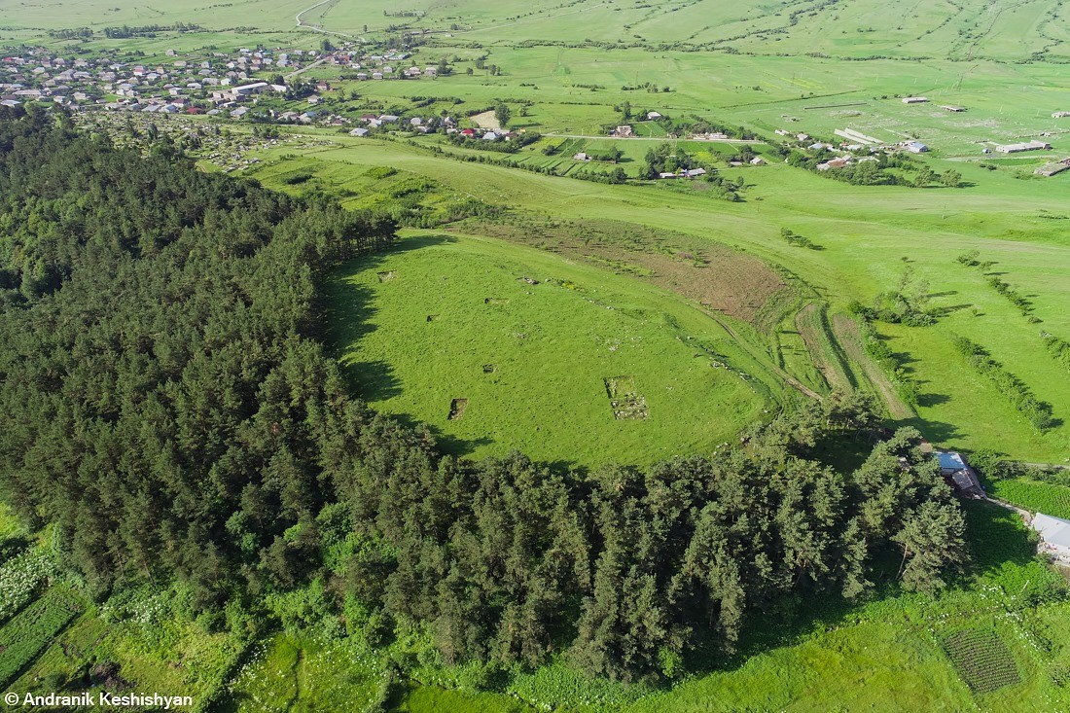
Այբասանի համայնապատկերը

ՍԱՐԻ ՍՈՓ

Սարի Սոփը մասնագիտական գրականության մեջ, փաստաթղթերում հիշատակվում է Մարգահովիտ անվամբ:
Բնակատեղիի մասին առաջին անգամ հիշատակվում է հնագետ Էմմա Խանզադյանի <<Հայկական լեռնաշխարհը մ.թ.ա. 3-րդ հազարամյակում>> աշխատության մեջ (1966թ):
Հեղինակը գրում է. <<Վաղ բրոնզե դարաշրջանի բնակատեղի հայտնաբերվել է նաև Կիրովականի շրջանի Համզաչիման (այժմ՝Մարգահովիտ) գյուղում, Աղստև գետի ակունքի մոտ՝ Սարի Սոփ բլրի վրա>>:
Հետագայում հուշարձանը մոռացության է մատնվում:
Մարգահովիտ բնակավայրի նկատմամբ հետաքրքրությունը մեծանում է 2000-ական թ-ի սկզբներին, երբ այստեղ են այցելում Ա.Գևորգյանը և Պալմիերին:
Մեր գյուղի տարածքում երբևէ հնագիտական պեղումներ չեն իրականացվել:
Լուրջ հետազոտական աշխատանքներ սկսվել են 2011 թ-ից, երբ ՀՀ ԳԱԱ Հնագիտության և ազգագրության ինստիտուտի արշավախումբը (ղեկավարներ՝ պատմական գիտությունների թեկնածուներ՝Արամ Գևորգյան և Արսեն Բոբոխյան) պեղումներ սկսել Մարգահովիտի բնակավայրում:
Ըստ Արամ Գևորգյանի՝ վաղ բրոնզեդարյան այս հուշարձանը պեղելու համար տասնյակ տարիներ կպահանջվեն.<<Եթե հնագետները ամեն տեղից 1 կամ 2 կաղապար են հայտնաբերում, ուրախությունից չգիտեն ինչ անեն,ապա միայն Մարգահովիտ հուշարձանից 1 տարվա ընթացքում 198 կաղապար է հայտնաբերվել: Այստեղ ականատես ենք ամբողջությամբ անխաթար պահպանված վաղ բրոնզեդարյան հուշարձանի>>:
Իսկ Արսեն Բոբոխյանն էլ նշում է. <<Յուրահատուկ բնակավայր է: Այսպիսի բնակավայրը հազվադեպ երևույթ է: Հնավայրում բացառիկ նմուշներ են հայտնաբերվել, նաև մետաղագործական բավական նյութ՝ նետասլաքներ, աղորիքներ, կշռաքարեր, խեցանոթներ … Շատ լավ հուշարձան է, ապագա ունի>>:

Հուշարձանի նկարագրություն

Սարի Սոփ
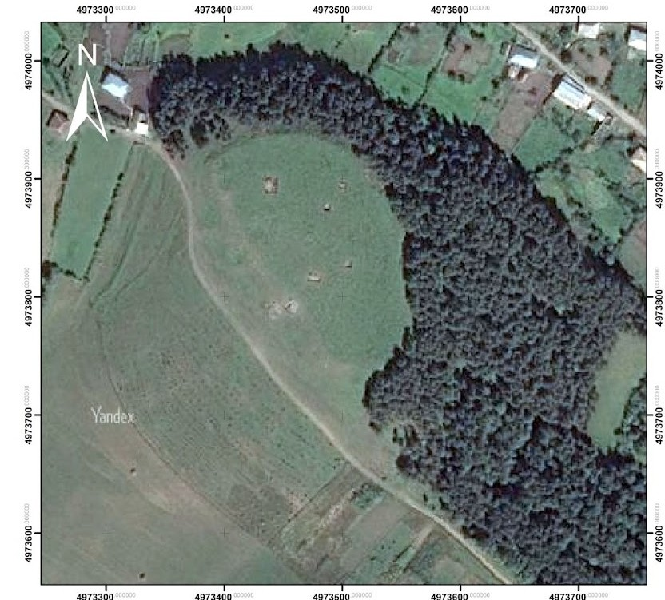
Բնակատեղին տեղակայված է գյուղի արևմտյան կողմում՝ Սարի Սոփ բլրի վրա, Աղստև գետի ակունքի մոտակայքում: Բլրի բացարձակ բարձրությունը 1809 մ է, իսկ հարաբերական բարձրությունը Մարգահովիտ գոգհովտի նկատմամբ 15մ է:

Բլուրն ընդհանուր առմամբ գրավում է 7,8 հա տարածք, որից 3,5 հա-ը ենթադրվող բնակեցված տարածքն է: Դրանից 1,2 հա զբաղեցնում է բլրի գագաթի պարսպապատ հատվածը
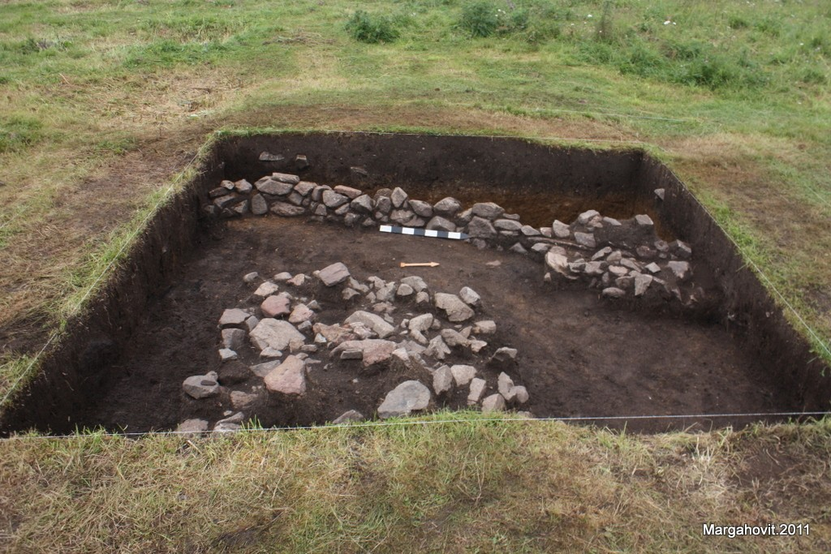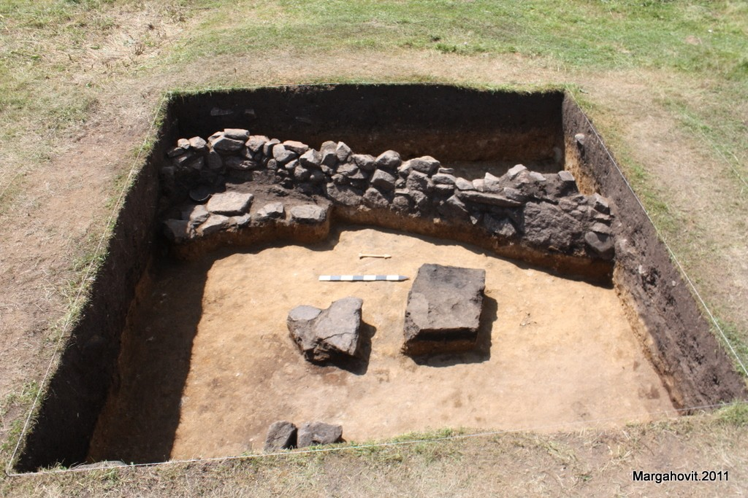
Պեղումներ,Մարգահովիտ, 2011թ
2011-2014 թթ ընթացքում ընդհանուր առմամբ պեղվել է 340 մ ² մակերես՝ 8 հատվածներում:
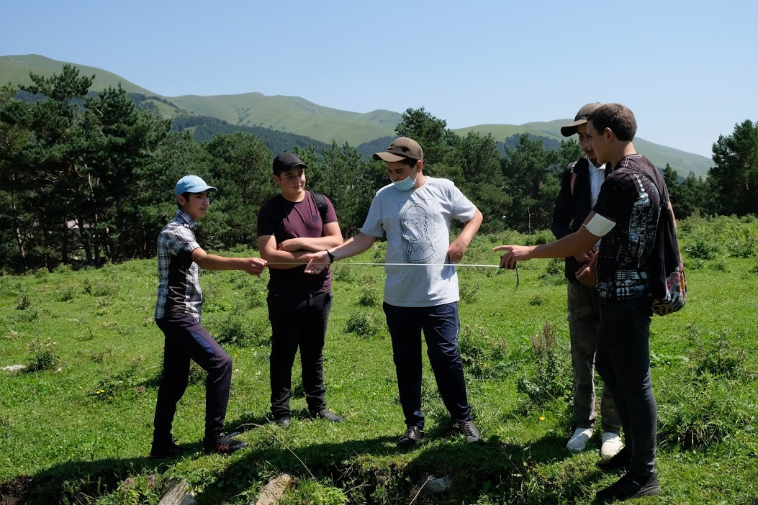
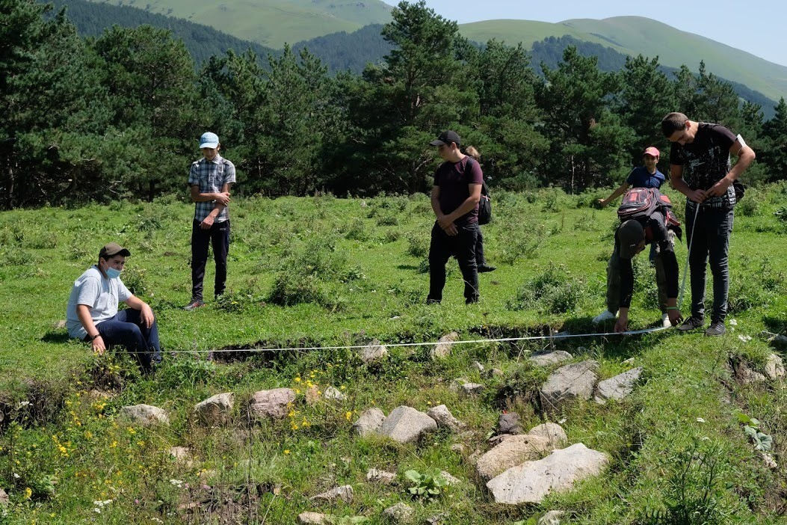
Մենք գտանք այդ հատվածները, կատարեցինք չափագրումներ: Հատվածներն ունեին հետևյալ չափսերը. 4x4 մ, 4x6 մ, 8x8 մ, 5x8 մ, 8x10 մ և այլն:
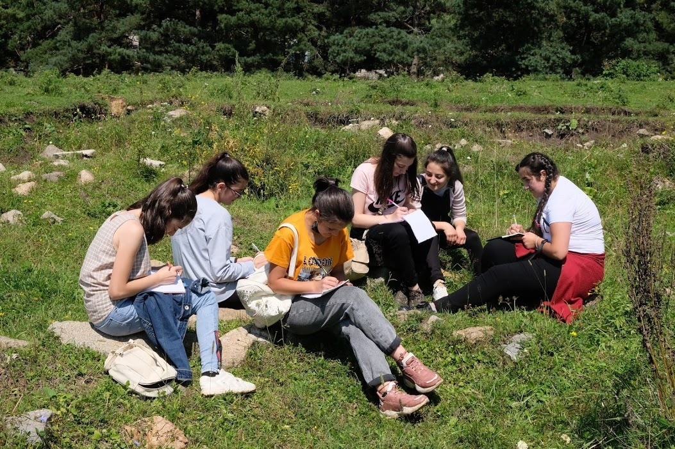
Ըստ մասնագետների Մարգահովտում մշակութային շերտերի հաստությունը հասնում է մոտավորապես 1,8 մետրի: Պեղումների արդյունքում ձեռք բերված հնագիտական նյութը ցույց է տալիս, որ Մարգահովիտ բնակավայրը պատկանում է կուր-արաքսյան մշակույթի երկրորդ փուլին (Քա 3000-2500թթ), երբ բնակեցված պիտի լիներ ամբողջ բլուրը:
¥Երեխաները իրենց նոթատետրերում նշումներ են կատարում¤

Պարզվել է, որ Մարգահովտում առկա է քառափուլ բնակավայր, փուլերից առաջին 3-ը (վաղ բրոնզ, միջին բրոնզ, ուշ բրոնզ),երբ փաստագրված են շերտագրորեն, իսկ 4-րդը տեսանելի է մակերեսին (միջնադար, նոր շրջան):
Առաջին փուլը բնակավայրի հիմնական փուլն է, որին են վերաբերում գտածոների 90 %-ից ավելին, շերտի առավելագույն հաստությունը 1,4 մ է: Ձեռք բերված տվյալների հիման վրա ենթադրվում է ,որ Մարգահովիտում բնակավայր է գոյություն ունեցել մինչև միջին բրոնզ: Միջին բրոնզի վերջին փուլում Քա 1700-1500 թթ և ուշ բրոնզ/վաղ երկաթ Քա 1300-1900, բնակավայրը եղել է մասնակի բնակեցված և ենթադրվում է, որ մետաղագործներն են զբաղեցրել բլրի կենտրոնական հատվածը՝ արհեստագործական գործունեություն ծավալելու նպատակով , այսինքն՝ եղել է մետաղաձուլարան, ինչի մասին են վկայում գտածոները:

Գտածոներ Սարի Սոփ դամբարանադաշտից
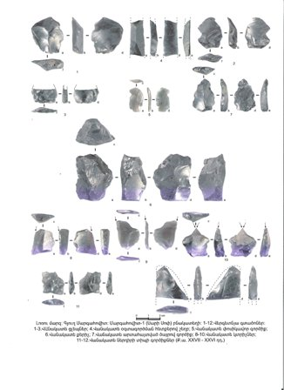
Գտածոների գերակշիռ մասը վերաբերում է կուր-արաքսյան մշակույթին, այն ներկայացված է սև, փայլուն զարդամոտիվներով հարուստ խեցեղենով: Հայտնաբերվել են նաև ոսկրե գլանաձև մշակված գործիքներ և քարե (աղորիքներ, մանգաղի ներդիրներ, կացիններ) առարկաները:
Յուրահատուկ գտածոների մեջ հիշարժան են ցլի կավե արձանիկը, որը դարձել է ՀՀ հնագիտության և ազգագրության ինստիտուտի լոգոն, գամփռի արձանիկը,քարե կոտրված կացինը, կշռաքարերը, բրոնզե շքասեղը,մարդկային ձեռքի արտատպումները կավե զանգվածի և այլն:Հայտնաբերվել են վանակատից պատրաստված նետասլաքներ, կայծքարե մանգաղի ներդիրներ և այլն:
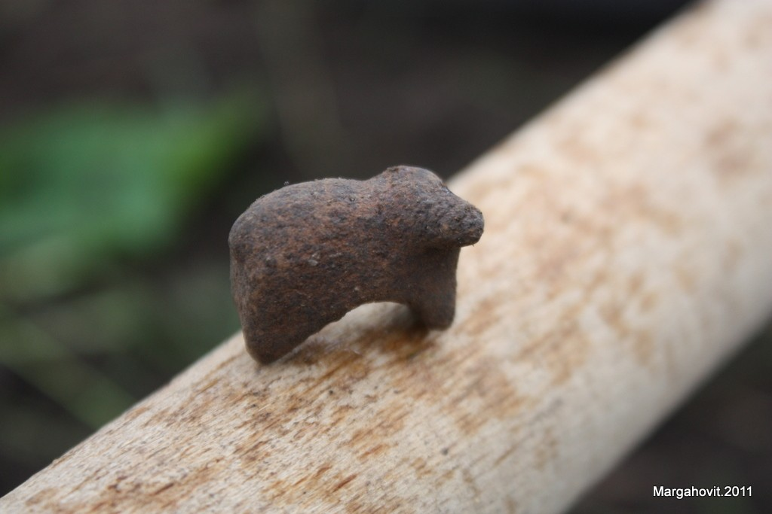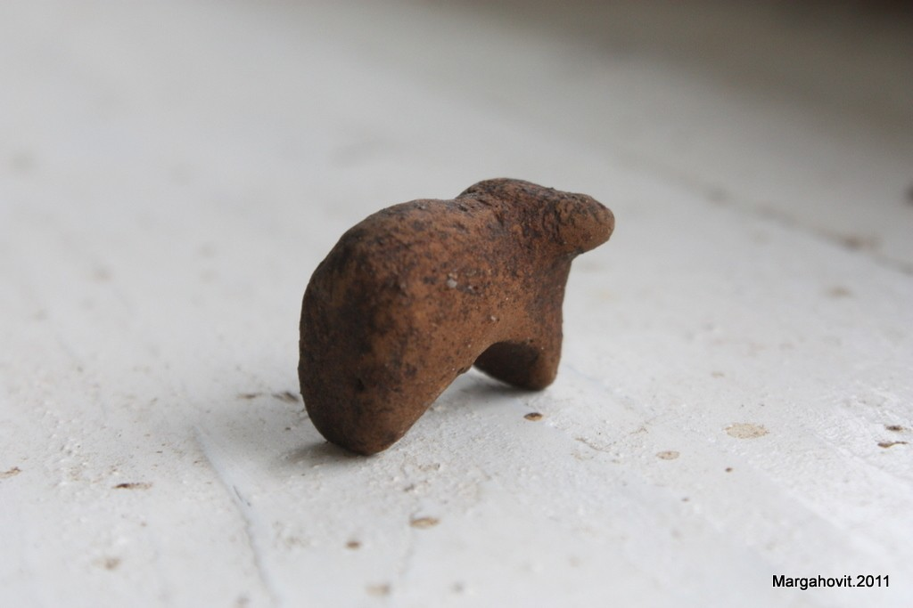

<< Ցլի կավե արձանիկը >>
Մետաղե գտածոներից հայտնի է <<սևանյան տիպի >>դաշույնը :
Մարգահովիտի պեղումների ամենկարևոր արդյունքը բավականին բարդ կառուցվածքի բրոնզե առարկաներ ձուլելու համար նախատեսված մեկանգամյա օգտագործման կավե կաղապարների գտածոներն են, որոնց թիվն անցնում է 200-ից:
Դրանք նախատեսված են եղել տարբեր իրեր ձուլելու համար՝ ըստ մոմե կաղապարի մոդելի, իսկ շատերը կարմրած են համապատասխան ջերմություն ստանալու արդյունքում:
Կուր-արաքսյան մշակույթի հնագիտական նյութերում նման բարդ բրոնզե առարկաներ կամ կաղապարներ առայժմ հայտնի չեն:
Արշավախմբի ամենակարևոր գտածոներից է 2013 թ-ին հայտնաբերված մեծ չափի երկկանթանի փայլեցված կուր- արաքսյան մշակույթին բնորոշ անոթ, որի հատակին կային 9 այդպիսի կաղապարներ: Այդ կաղապարները մինչև անոթի բերանը լցված էին հողովՙ իսկ հողը փակված էր սև փայլեցված խեցեղենի մեծ բեկորներով (Քա 3-րդ հազարամյակի 1-ին կես):
Մինչև Մարգահովիտի պեղումները կուր-արաքսյան մշակույթի հայտնի բոլոր բրոնզե առարկաներն ու կաղապարները վկայում են, որ բրոնզի ձուլումը տեղի էր ունենում մեկ կամ երկփեղկ կաղապարի մեջ առանց մոմե մոդելի կիրառման: Ձևավորվել էր կարծիք, որ կուր-արաքսյան մշակույթի մետաղագործները ծանոթ չեն եղել կամ չեն կիրառել վերը նշված տեխնոլոգիան, սակայն Մարգահովիտի պեղումները ցույց են տալիս, որ այդ ժամանակաշրջանի արհեստավորները գիտեին և հաջողությամբ կիրառում էին մոմե կաղապարի բարդ տեխնոլոգիան, իսկ մեկանգամյա օգտագործման կաղապարների կուտակումը մի փոքր տարածության մեջ վկայում է նրանց կողմից այդ մեթոդի լիակատար տիրապետման մասին:
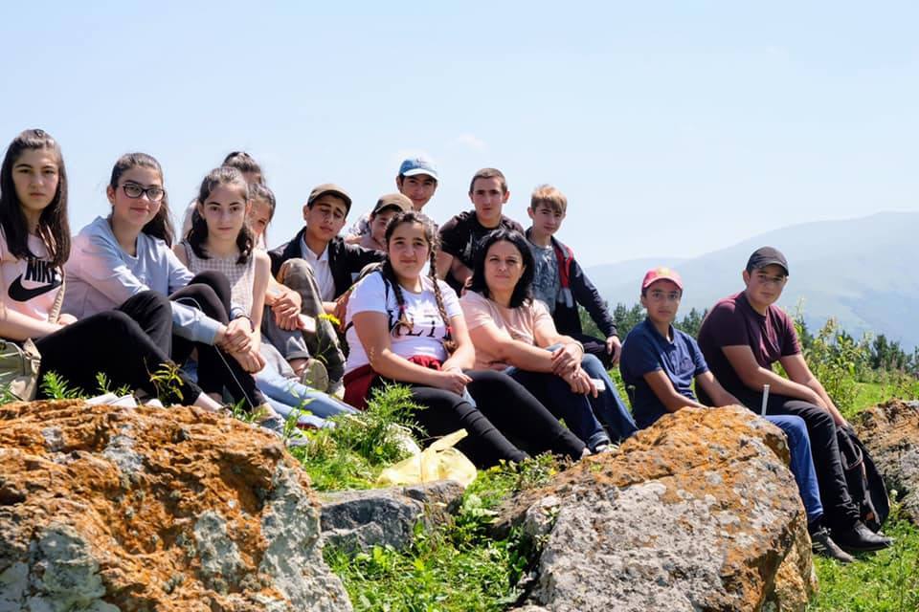

Վաղ և միջին երկաթի դարում Մարգահովիտ բնակավայրում նկատվում է բնակելիության հետքերի սակավություն և պաշտպանական կառույցն էլ թվագրվում է այս դարաշրջանով:
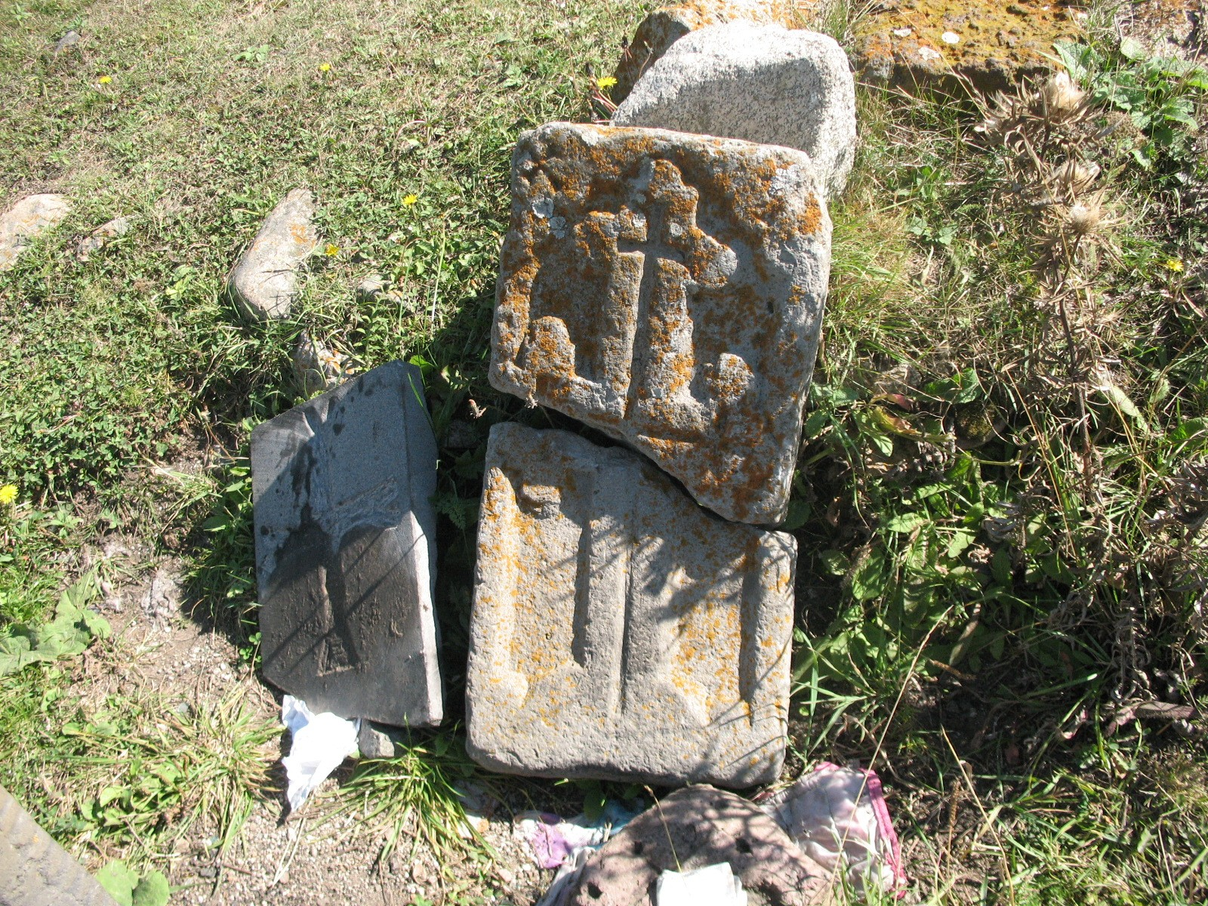
Գիտարշավի ընթացքում մենք բլրի վերնամասի բոլոր կողմերում, հատկապես հս. և հվ. մասերում, նկատեցինք միջին և մեծ չափերի մշակված քարեր, որոնք կարծես եզերում էին վերնամասը: Հանդիպեցին նաև քարերի կանոնավոր կուտակումներ: Ըստ արշավախմբի պեղումների արդյունքների վերնամասի մշակված քարերը հանդիսանում են պարսպի մնացորդներ, իսկ քարերի կուտակումները վկայում են ինչ-որ կացարանների առկայության մասին: Բլրի մակերեսին երևում են տապանաքարեր (ուշ միջնադար), գերեզմաններ (19-20-րդ դարեր), ինչպես նաև սրբավայր՝ կազմված հայկական խաչքարերից:
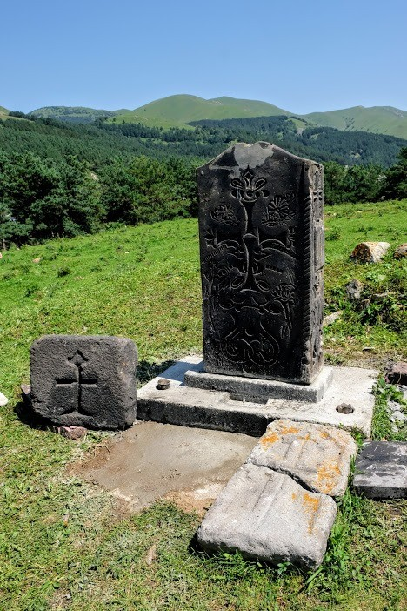
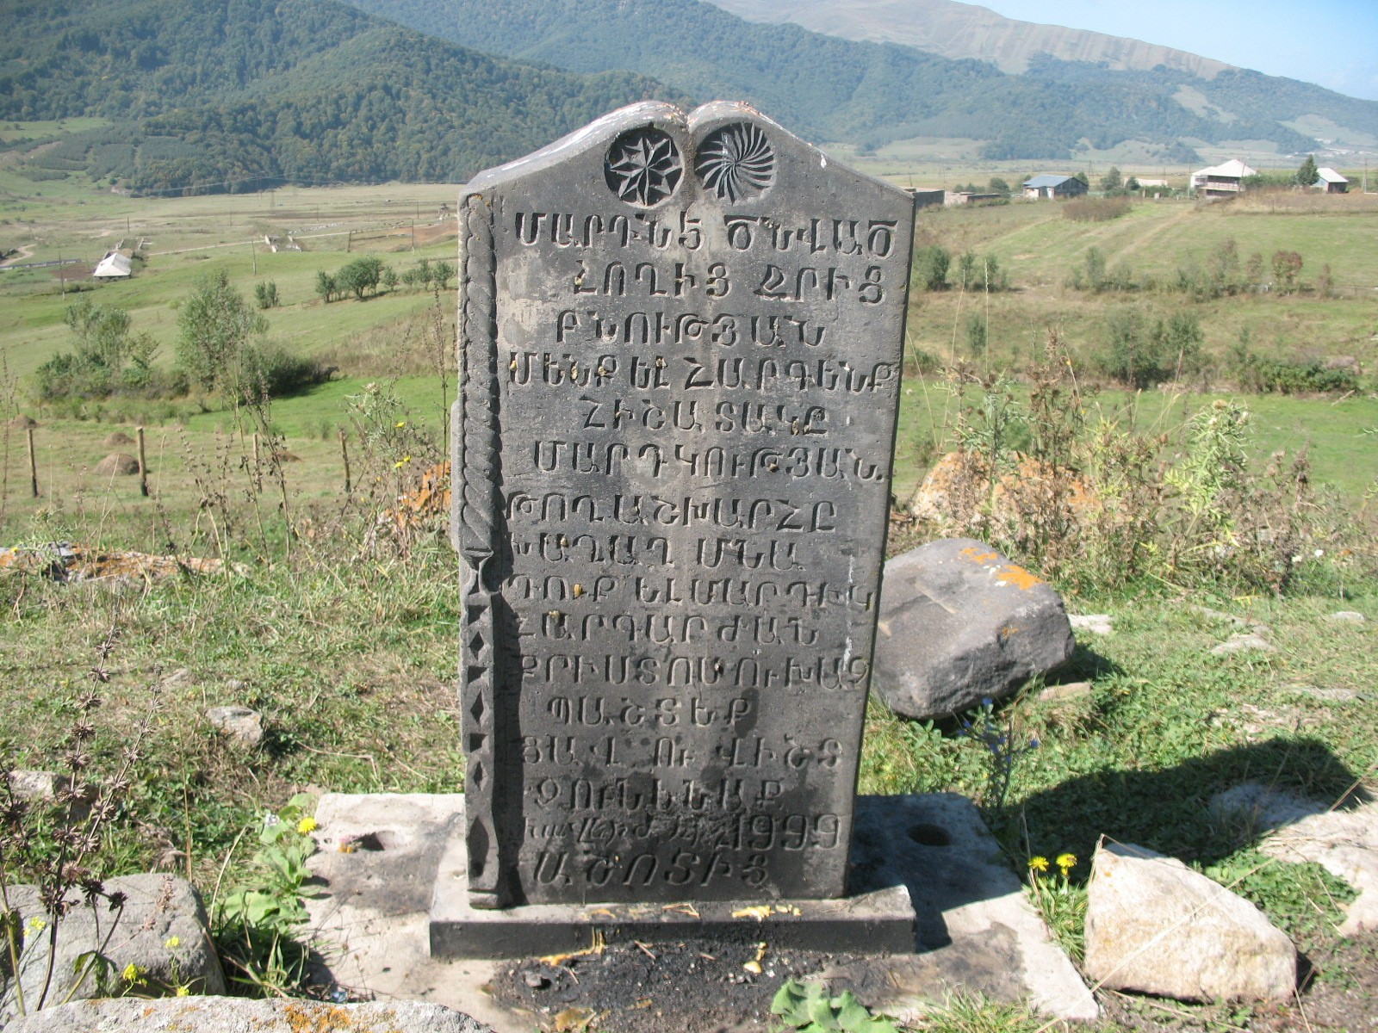
Երկատված խաչքարը/ վաղ միջնադար/

Ջրաղաց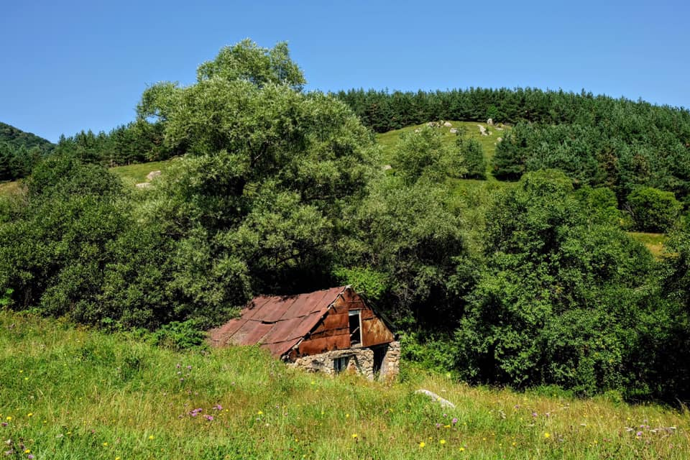
Այբասանի հնագույն բնակատեղի, 19-րդ դարի ջրաղաց

Մարգահովիտ գյուղում պետք է առանձնացնել հատկապես 19-րդ դարի ջրաղացը, որը գտնվում է գյուղատեղիի արևմտյան եզրին: Այն իրենից ներկայացնում է մեկ աղացաքարով ջրաղաց :
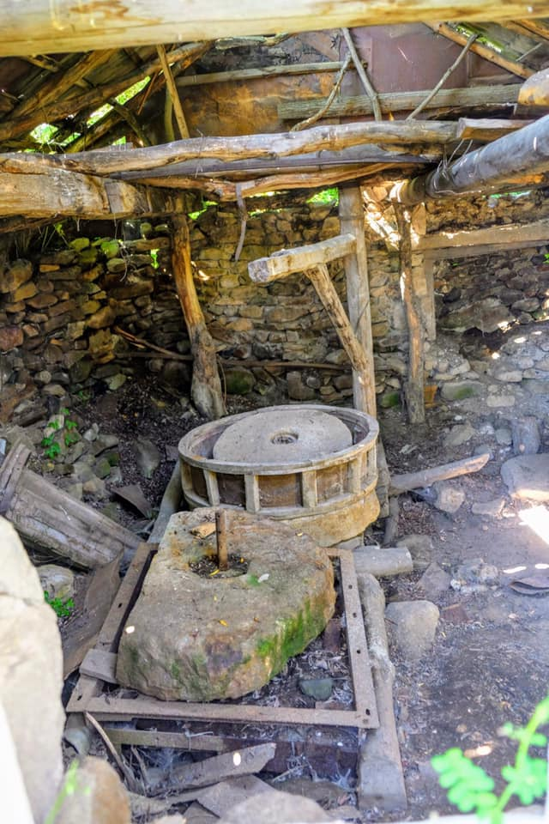
«Մինև 20-րդ դարի 50-ական թվականները ջրաղացներ կային ՀՀ , այդ թվում և Լոռու մարզի գրեթե բոլոր բնակավայրերում, որոնք կոլեկտիվացման, հետագա տեխնիկական վերազինման և այլ պատճառներով դուրս եկան շահագործումից , աստիճանաբար մոռացվեցին և վերացան» :
Գյուղում եղել է 5 այդպիսի գործող ջրաղացներ, որոնցից պահպանվել է միայն այս մեկը, այն էլ ամբողջական տեսքով:
Ջրաղացի ներկայիս տեսքը

Պահպանված ջրաղացը խիստ համեստ շինություն է, գուցե ամենապարզունակներից մեկը համանման հազարավոր ավերված արտադրական կառույցներից, բայց նրա մեծագույն արժեքը կայանում է նրանում, որ միակն է մարզի տարածքում: Որպես մշակույթային եզակի արժեք, խիստ կարևոր է շինության պահպանությունը, մասնակի վերանորոգումն ու սեզոնային գործարկումը»:

ԵԶՐԱԿԱՑՈՒԹՅՈՒՆ

Մարգահովիտում կատարված պեղումները որոշակի լույս սփռեցին Սարի

Սոփում գտնվող բնակատեղիի նշանակության մասին: Ուսումնասիրելով արշավախմբի հետազոտության արդյունքները, կարող ենք կատարել մի շարք եզրահանգումներ:
- Մարգահովիտ բնակավայրը, գտնվելով Սարի Սոփ բլրի վրա և շրջապատված լինելով ավելի փոքր բնակավայրերով, հանդիսանում է Մարգահովիտ գոգհովտի կենտրոնական բնակավայրը:

- Գտնվում է Վանաձոր-Դիլիջան ռազմավարական նշանակություն ունեցող ճանապարհի հանգուցակետում, որն ավելի է նպաստում նրա դերի մեծացմանը:

- Գտնվելով հանքերով հարուստ գոտում՝ կարևոր դեր պետք է խաղացած լինի տարածաշրջանի մետաղաձուլության զարգացման գործում: Մոտակայքում է գտնվել Ֆիոլետովոյի պղնձահանքը, որը կարող էր օգտագործվել պղնձի արտադրության համար: Այստեղ հայտնաբերված մետաղաձուլական գտածոները փաստում են, որ այստեղ եղել է մետաղաձուլության բավականին բարձր մակարդակ, հատկապես եթե տիրապետում էին մոմե կաղապարի բարդ տեխնոլոգիային: Բրոնզե իրերի առկայությունը վկայում է, որ լայն կապեր է ունեցել հարևան տարածաշրջանների հետ, քանի որ Հայկական լեռնաշխարհում չկա անագի հանքավայր (*բրոնզն ստանում են անագի և պղնձի խառնուրդից): Տարածքն իր զարգացման մակարդակով և նպաստավոր դիրքի շնորհիվ հնարավոր է, որ ոչ միայն ունեցել է տեղական նշանակություն, այլ նաև մեծ է եղել նրա դերը հարակից շրջանների մետաղագործության զարգացման մեջ (վրացական, հյուսիս-կովկասյան բնակավայրեր):

- Հուշարձանը, գտնվելով մետաղահանքերի անմիջական հարևանությամբ, կարող էր հանդիսանալ մետաղահանքերը վերահսկող և մետաղաձուլություն ունեցող բնակավայր, մանավանդ, եթե առկա են պաշտպանական կառույցի մնացորդներ:
5. Գտածոների թվում առանձնանում է գամփռի արձանիկը: Դրա առկայությունը վաղ բրոնզեդարյան մշակութային շերտերում, կարող է վկայել, որ հայկական գամփռը ծագում է մեր տարածաշրջանից: Ի դեպ գյուղում
զբաղվում են հայկական զտարյուն գամփռի բուծմամբ:
Մարգահովիտ գյուղն ունի անկրկնելի և հիասքանչ բնություն, հնագիտական արժեք ներկայացնող հուշարձաններ:
Այս բոլորը հնարավորությունները ճիշտ օգտագործելու դեպքում
կարելի է գյուղում զարգացնել զբոսաշրջությունը:
Ջրաղացը վերանորոգելու դեպքում, այն կդառնա գյուղի տեսարժան վայրերից մեկը: Վերանորոգումից հետո կարելի է այստեղ ցորեն աղալ, կրկենի թխել, վայելել այն և զմայլվել հրաշալի բնությամբ:

Իսկ մեր գյուղի զբոսաշրջային ներուժով արդեն հետաքրքրված են:

Հավելված
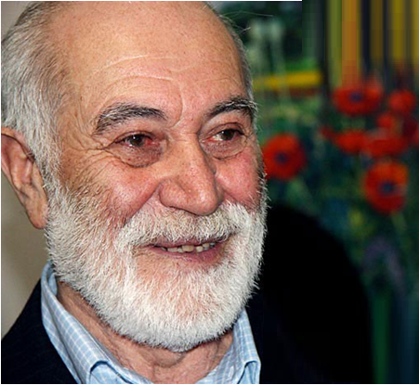
«Մարգահովիտը և Շվեյցարիայից է գեղեցիկ, և Անգլիայից, և Գերմանիայից…
Ոչ միայն բնությունը և տեղանքը, նաև աշխատասեր մարդիկ են գեղեցիկ…
Բնականը գերակշռում է, մարգահովիտցին մարդկանց մեջ և աշխարհում
Գեղեցիկը տեսնելու առանձնահատուկ շնորհ ունի»:
Հրանտ Թադևոսյան ՀՀ վաստակավոր նկարիչ, պրոֆեսոր

Օգտագործված գրականության ցանկ
- Ավագ Խառատյան, <<Մարգահովիտ>> գիրք:
- 1.​Հայկական սովետական հանրագիտարան հատոր 7 էջ 300
- ​ՀՀ ԳԱԱ Հնէաբանության ու ազգագրության ինստիտուտի ավագ գիտաշխատող Սուրեն Հոբոսյան
- Քարտեզ https://mapcarta.com/13578568
- Համացանց https://hy.wikipedia.org/wiki/%D5%8A%D5%A1%D5%BF%D5%AF%D5%A5%D6%80:%D4%B3%D5%BF%D5%A1%D5%AE%D5%B8%D5%B6%D5%A5%D6%80_%D5%8D%D5%A1%D6%80%D5%AB_%D5%8D%D5%B8%D6%83_%D5%A4%D5%A1%D5%B4%D5%A2%D5%A1%D6%80%D5%A1%D5%B6%D5%A1%D5%A4%D5%A1%D5%B7%D5%BF%D5%AB%D6%81.jpg
- https://hamzachiman.do.am/index/ekegheci/0-83

